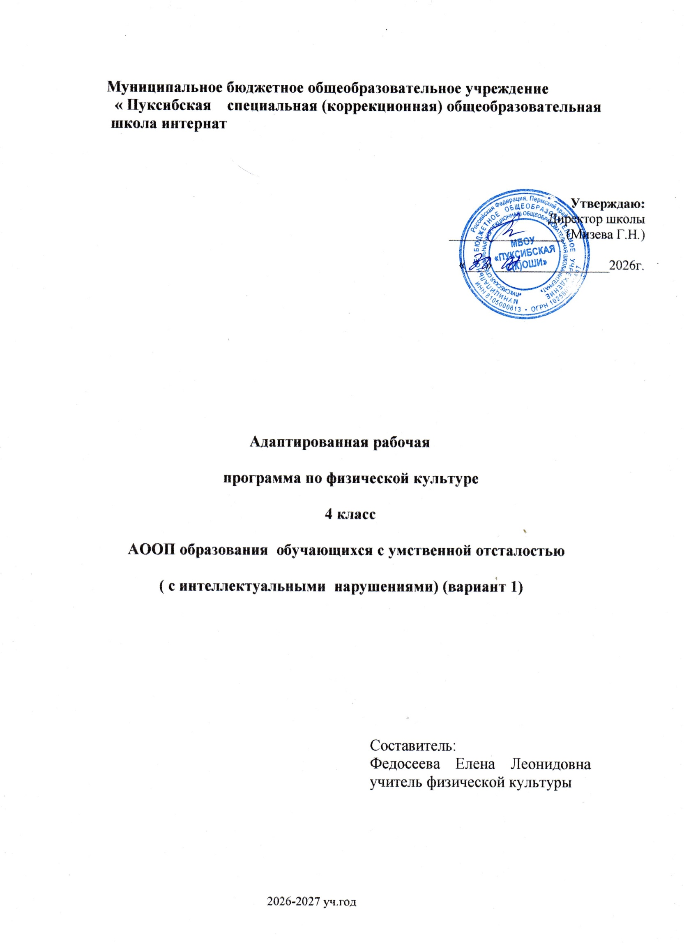

Пояснительная записка
Программа по физической культуре для обучающихся 4 классов предназначена для обучающихся детей с интеллектуальными нарушениями. Она разработана на основании:
1. Федерального закона РФ " Об образовании в Российской Федерации № 23 - ФЗ от 29.12.2012г
2. Приказ министерства образования и науки Российской Федерации от 19. 12. 2014 № 1599.
" Об утверждении федерального государственного образовательного стандарта образования обучающихся с умственной отсталостью (интеллектуальными нарушениями)".
3. Приказ Министерства образования и науки Российской Федерации о 19.12.2014 № 1598 № "Об утверждении федерального государственного образовательного стандарта начального общего образования обучающихся с ограниченными возможностями здоровья".
4. Адаптированной основной общеобразовательной программы образования обучающихся с умственной отсталостью (интеллектуальными нарушениями).
5. Учебный план МБОУ " Пуксибская С(К)ОШИ".
Рабочая программа ориентирована на адаптированные основные общеобразовательные программы. Авторы - составители И.М. Бгажнокова, Е.С. Погостина, 18 издание . Москва " Просвещение " 2021 год.

Адаптивная физическая культура рассматривается, как часть общей культуры, подсистема физической культуры, одна из сфер социальной деятельности, направленная на удовлетворение потребностей лиц с ограниченными возможностями в двигательной активности, восстановлении, укреплении и поддержании здоровья, личностного развития, самореализации физических и духовных сил в целях улучшения качества жизни, социализации и интеграции в общество. Отличительной особенностью любой культуры является творческое начало. Следовательно, с полным правом можно сказать, что адаптивная физическая культура, как новая учебная дисциплина представляет творческую деятельность по преобразованию человеческой природы, «окультуриванию» тела, его оздоровления, формирования интересов, мотивов, потребностей, привычек, развития высших психических функций, воспитания и самовоспитания личности, самореализации индивидуальных способностей. Специфичность понятия "адаптивная физическая культура" выражается в дополняющем определении "адаптивная", что подчеркивает ее предназначение для детей с нарушениями, и в данном случае для детей с легкой умственной отсталостью. Это предполагает, что физическая культура во всех ее проявлениях должна стимулировать позитивные реакции в системах и функциях организма, формируя тем самым необходимые двигательные координации, физические качества и способности, направленные на жизнеобеспечение, развитие и совершенствование организма учащегося.
Методика адаптивной физической культуры имеет существенные отличия, обусловленные аномальным развитием физической и психической сферы ребенка.
Именно эти базовые положения, касающиеся медико-физиологических и психологических особенностей детей разных нозологических групп, типичных и специфических нарушений двигательной сферы, специально-методические принципы работы с данной категорией детей, коррекционная направленность педагогического процесса определяют концептуальные подходы к построению и содержанию частных методик адаптивной физической культуры.

Актуальность программы:
Определяется ее направленностью на создание условий для сохранения и укрепления здоровья детей.

Цель программы:
Всесторонне развитие личности обучающихся с умственной отсталостью (интеллектуальными нарушениями) в процессе приобщения их к физической культуре, коррекции недостатков психофизического развития, расширении индивидуальных двигательных возможностей, социальной адаптации.

Основные задачи из учения предмета:
Разнородность состава обучающихся начального звена по психическим, двигательным и физическим данным выдвигает ряд конкретных задач физического воспитания:
- коррекция нарушений физического развития;
- формирование двигательных умений и навыков;
- развитие двигательных способностей в процессе обучения;
- укрепление здоровья и закаливание организма, формирование правильной осанки; раскрытие возможных избирательных способностей и интересов обучающегося для освоения доступных видов спортивно-физкультурной деятельности;
- формирование и воспитание гигиенических навыков при выполнении физических упражнений;

- формирование установки на сохранение и укрепление здоровья, навыков здорового и безопасного образа жизни;
- поддержание устойчивой физической работоспособности на достигнутом уровне;
- формирование познавательных интересов, сообщение доступных теоретических сведений по физической культуре;
- воспитание устойчивого интереса к занятиям физическими упражнениями;
- воспитание нравственных, морально-волевых качеств (настойчивости, смелости), навыков культурного поведения.
- коррекция недостатков психического и физического развития с учетом возрастных особенностей обучающихся, предусматривает:
- обогащение чувственного опыта;
- коррекцию и развитие сенсомоторной сферы;
- формирование навыков общения, предметно-практической и познавательной деятельности.

Учѐт воспитательного потенциала уроков
Воспитательный потенциал предмета «Адаптивная физическая культура» реализуется через:
    - побуждение обучающихся соблюдать на уроке общепринятые нормы поведения, правила общения со старшими (педагогическими работниками) и сверстниками (обучающимися), принципы учебной дисциплины и самоорганизации;
    - привлечениевниманияобучающихсякценностномуаспектуизучаемыхнауроках предметов, явлений, событий через:
      - обращение внимания на ярких деятелей физической культуры и спорта, связанных с изучаемыми в данный момент темами, на тот вклад, который они внесли в развитие нашей страны и мира в области физической культуры и спорта, на достойные
подражания примеры их жизни, на мотивы их поступков;
      - использование воспитательных возможностей содержания учебного предмета для формирования у обучающихся российских традиционных духовно-нравственных и социокультурных ценностей через подбор соответствующих подвижных и народных игр, проблемных ситуаций для обсуждения в классе;
    - включение в урок игровых процедур, которые помогают поддержать мотивацию обучающихся к получению знаний, налаживанию позитивных межличностных
отношений в классе, помогают установлению доброжелательной атмосферы вовремя урока;
    - применение на уроке интерактивных форм работы, стимулирующих познавательную мотивацию обучающихся;
    - применение групповой работы или работы в парах, которые способствуют развитию навыков командной работы и взаимодействию с другими обучающимися;
    - выбор и использование на уроках методов, методик, технологий, оказывающих воспитательное воздействие на личность в соответствии с воспитательным идеалом, целью и задачами воспитания;
    - инициирование и поддержка исследовательской деятельности школьников в форме включения в урок различных исследовательских заданий, что дает возможность обучающимся приобрести навыки самостоятельного решения теоретической проблемы, генерирования и оформления собственных гипотез, уважительного отношения к чужим идеям, публичного выступления, аргументирования и
отстаивания своей точки зрения;
    - установление уважительных, доверительных, неформальных отношений между
учителем и учениками, создание на уроках эмоционально-комфортной среды.

Психолого-педагогическая характеристика обучающихся
Нарушения двигательного развития обучающихся с умственной отсталостью сочетаются с нарушениями физического развития, которое проявляется в дефиците массы и низких показателях длины тела, нарушении осанки, формировании свода стопы, развитии грудной клетки, низких показателях объема жизненной емкости легких, деформации черепа, аномалии лицевого скелета, в недоразвитии верхних и нижних конечностей (А.А. Дмитриев).
Физическое и двигательное развитие обучающихся с умственной отсталостью,ихспособностькобучениюкдвигательнымдействиямиадаптациик физическим нагрузкам обусловлено первичным дефектом и вторичными нарушениям и развития ,а так же сопутствующими заболеваниями, особенностями психической и эмоционально-волевой сферы. Психомоторное недоразвитие обучающихся с лѐгкой умственной отсталостью проявляется в медленном темпе развития локомоторных функций, непродуктивности движений, двигательном беспокойстве и суетливости. Их движения отличаются бедностью, угловатостью, недостаточной плавностью. Особенно слабо сформированы тонкие и точные движения рук, предметные манипуляции, жестикуляция и мимика.
Нарушения в развитии двигательных способностей:
- нарушение координационных способностей - точности движений в пространстве; координации движений; ритма движений; дифференцировки мышечных усилий; пространственной ориентировки; точности движений во времени; равновесия;
- отставание от здоровых сверстников в развитии физических качеств
- силы основных групп мышц рук, ног, спины, живота на 15-30%; быстроты реакции, частоты движений рук, ног, скорости одиночного движения на 10- 15%; выносливости к повторению быстрой динамической работы, к работе субмаксимальной мощности, к работе большой мощности, к работе умеренной мощности, к статическим усилиям различных мышечных групп на 20-40%; скоростно-силовых качеств в прыжках и метаниях на 15-30%; гибкости и подвижности в суставах на 10-20%.
Нарушения основных движений:
  - неточность движений в пространстве и времени;
  - грубые ошибки при дифференцировании мышечных усилий;
  - отсутствие ловкости и плавности движений;
  - излишняя скованность и напряженность;
  - ограничение амплитуды движений в ходьбе, беге, прыжках, метаниях.
Специфические особенности моторики обучающихся с интеллектуальными нарушениями обусловлены, прежде всего, недостатками высших уровней регуляции. Это порождает низкую эффективность операционных процессов всех видов деятельности и проявляется в не сформированности тонких дифференцированных движений, плохой координации сложных двигательных актов, низкой обучаемости движениям, косности сформированных навыков, недостатках целесообразного построения движений, затруднениях при выполнении или изменении движений по словесной инструкции.
Отставания в физическом развитии обучающихся с умственной отсталостью, степень приспособления к физической нагрузке зависят не только от поражения ЦНС, но и являются следствием вынужденной гипокинезии. Отсутствие или ограничение двигательной активности тормозит естественное развитие ребенка, вызывая цепь негативных реакций организма: ослабляется сопротивляемость к простудным и инфекционным заболеваниям, создаются предпосылки для формирования слабого малотренированного сердца. Гипокинезия часто приводит к избыточному весу, а иногда к ожирению, что еще больше снижает двигательную активность.

Среди вторичных нарушений в опорно-двигательном аппарате отмечаются деформация стопы, нарушения осанки (сколиозы, кифо- сколиозы, кифозы, лордозы), диспропорции телосложения, функциональная недостаточность брюшного пресса, парезы, кривошея. Мелкие диспластические признаки встречаются у 40 % обучающихся с умственной отсталостью.
Поскольку планируемые результаты освоения адаптированной основной общеобразовательной программы образования обучающихся с умственной отсталостью (интеллектуальными нарушениями) представлены дифференцированно: для минимального и достаточного уровней, то можно условно разделить обучающихся с лѐгкой умственной отсталостью на 2 группы.
- группа: обучающиеся с умственной отсталостью, способные освоить минимальный уровень планируемых результатов АООП. У них наблюдается недостаточная четкость основных движений, неловкая походка, слабая регуляция мышечных усилий. Для обучающихся данной группы характерны трудности зрительно-двигательной координации, недоразвитие дифференцированных движений пальцев рук, недостатки произвольных движений.
У обучающихся с минимальным уровнем освоения планируемых результатов АООП отмечаются трудности самостоятельного выполнения двигательных упражнений. Самоконтроль при выполнении задания отсутствует или снижен. Волевые усилия недостаточно сформированы. Обучающиеся данной группы способны последовательно выполнять основные движения по показу и объяснению и нуждаются в дополнительной поэтапной (пооперационной) инструкции.
Обучающиеся данной группы в большинстве своем имеют низкий соматический статус, слабое физическое развитие. Испытывая дефицит двигательной активности, они имеют по сравнению с обучающимися с достаточным уровнем освоения планируемых результатов АООП сниженные показатели мышечной силы, быстроты, выносливости, гибкости и особенно координационных способностей.
В группу обучающихся с минимальным уровнем освоения АООП входят учащиеся с лѐгкой умственной отсталостью с сопутствующими заболеваниями или осложнѐнным дефектом (нарушениями зрения, слуха, костно-мышечной системы).
- группа: обучающиеся с умственной отсталостью, способные освоить
достаточный уровень планируемых результатов АООП.
Обучающиеся данной группы при выполнении основных движений по программе действуют последовательно по показу и объяснению педагога. В процессе деятельности требуется организующая и направляющая помощь. По сравнению с обучающимися с минимальным уровнем освоения планируемых результатов АООП обучающиеся с достаточным уровнем демонстрируют более высокий уровень развития физических качеств: силы, быстроты, выносливости, гибкости и равновесия.
Организация уроков по адаптивной физической культуре требует дифференцированного подхода к детям. Поэтому все учащиеся в зависимости от состояния здоровья делятся на группы: основная, подготовительная и специальная.

- ТЕМАТИЧЕСКОЕПЛАНИРОВАНИЕ

№ п/п | Тема урока |  |  |  | Кол-во часов | ЭОР
I.РАЗДЕЛ ЛЕГКАЯ АТЛЕТИКА
1. | Инструктаж по ТБ на уроках легкой |  |  |  | 1
 | атлетики. Построение в одну шеренгу,
 | колонну, круг.
2-4. | Строевая подготовка |  |  |  | 3
5-7. | Бег на короткие дистанции. Старт, бег по |  |  |  | 3
 | дистанции, финиш.
8-10. | Бег на выносливость. Бег по |  |  |  | 3
 | Пересеченной местности.
11-13. | Различные виды прыжков |  |  |  | 3
14-16. | Диагностика двигательных качеств |  |  |  | 3
17-18. | Челночный бег3по10 метров. |  |  |  | 2
19. | Низкий, высокий старт. |  |  |  | 1
20-21. | Прыжки в длину с места. Фазы прыжка. |  |  |  | 2
22. | Общеразвивающие упражнения для всех |  |  |  | 1
 | Групп мышц
23. | Работа с набивными мячами 1кг. |  |  |  | 1
24. | Работа с гантелями 0,5кг |  |  |  | 1
25. | Общеразвивающие упражнения с |  |  |  | 1
 | гимнастическими палками.
26. | Общеразвивающие упражнения с малым |  |  |  | 1
 | обручем.
27-28. | Прыжки в длину с разбега. |  |  |  | 2
29. | Прыжки | в | высоту | с места. | 1
30. | Прыжки | в | высоту | с шага. | 1
31. | Метание малого мяча по вертикальной цели. |  |  |  | 1
32. | Метание малого мяча на дальность. |  |  |  | 1
33. | Метание малого мяча по горизонтальной |  |  |  | 1
 | цели.
34. | Различные виды ходьбы. |  |  |  | 1
II.РАЗДЕЛ ГИМНАСТИКА

35. | Техника безопасности на уроках по гимнастике. Спортивные снаряды. | 1
36. | Общеразвивающие упражнения со скакалками. | 1
37-38. | Перестроение из колонны по одному в  Колонну по два, по три (на месте, в движении) | 2
39-40. | Размыкания и смыкания. | 2
41. | Команды «Направо!»,«Налево!»,  «Кругом!». | 1
42. | Упражнения на коррекцию осанки и  плоскостопия. | 1
43. | Ходьба по гимнастической скамейке с  перешагиванием через предмет. | 1
44. | Передвижение по гимнастической скамье приставным шагом. | 1
45. | Упражнения в равновесии. | 1
46-47. | Корригирующая гимнастика. | 2
48-49. | Висы. Сгибание и разгибание ног на гимнастической стенке. | 2
50-51. | Ходьба на носочках, с различным положением рук по гимнастической скамейке. | 2
52-53. | Элементы акробатики: «Солдатик»,  «Ласточка»,«Цапля». Проект«История игры Жмурки» | 2
III.РАЗДЕЛ ЛЫЖНАЯ/КОНЬКОБЕЖНАЯ ПОДГОТОВКА
54. | Правила поведения на уроках лыжной и конькобежной подготовки. | 1
55-56. | Элементарные понятия о ходьбе и передвижении на лыжах, коньках. | 2
57. | Экипировка лыжника и конькобежца. | 1
58. | Выбор лыж и палок, коньков. Уход за спортинвентарем. | 1
59-60. | Основные части конька и лыж. Одевание и шнуровка коньков и лыжных ботинок. | 2
61. | Удержание равновесия на коньках. Перенос тела с одной ноги на другую. | 1
62. | Предупреждение травм и обморожений. | 1
63. | Имитационные движения конькобежца. Работа рук. | 2

64-65. | Имитационные движения лыжника. Работа рук. | 2
II.РАЗДЕЛ ГИМНАСТИКА
66-67. | Группировка, упор присев. Перекаты назад-вперед. | 2
68-69. | Лазание по шведской стенке разноименным способом. | 2
70 | Лазание по наклонной доске. | 1
71. | Балансир. | 1
72 | Общеразвивающие упражнения с мячоми  скакалкой. | 1
73. | Бросок и ловля мяча в парах. | 1
74. | Отбивание мяча на месте. | 1
75. | Ведение мяча в движении. | 1
76-79. | Прыжки на скакалке | 4
IV.РАЗДЕЛ ИГРЫ
80. | Техника безопасности при занятиях по подвижным играм. Виды подвижных игр. | 1
81-82. | Подвижные игры с бегом. | 2
83-84. | Подвижные игры на ориентировку в пространстве | 2
85-88. | Подвижные игры с элементами эстафет. | 4
89-92. | Подвижные игры с элементами спортивных игр. | 4
93-95. | Диагностика двигательных качеств. | 3
96. | Подвижные игры с прыжками. | 1
97-98. | Игры малой подвижности. | 2
99-  100. | Подвижные игры с мячом. | 2
101-  102. | Подвижные игры с использованием  различного спортинвентаря. | 2
ВСЕГО:102часа

